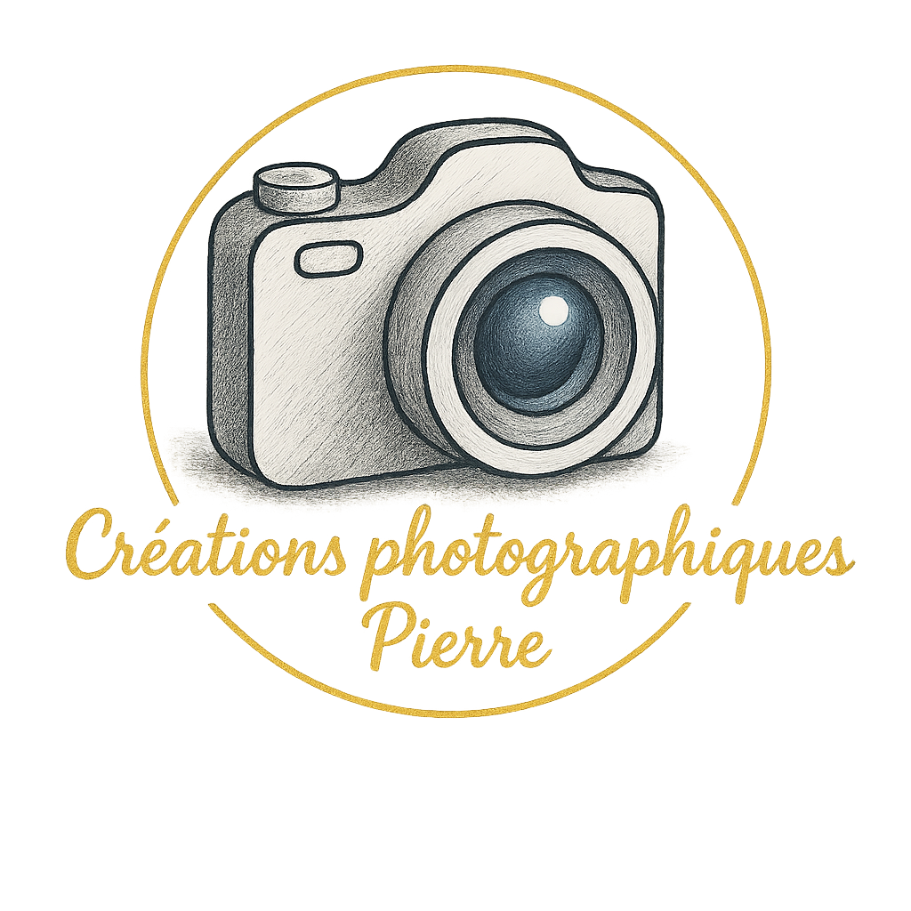

Formulaire de demande d’achat de photos / impression / édition

Informations personnelles
Nom complet
Adresse
Courriel

Mes Galeries – Édition de mes projets photos
Nom de la galerie
Numéro de la photo

Type de fichier souhaité :
- ☐ Fichier numérique seulement
- ☐ Impression papier
Format demandé :
- ☐ 4 × 6 po
- ☐ 5 × 7 po
- ☐ 8 × 10 po
- ☐ 8,5 × 11 po
- ☐ 11 × 14 po
- ☐ 13 × 19 po

Vos projets photos
Type de fichier souhaité :
- ☐ Fichier numérique seulement
- ☐ Impression papier
Format demandé :
- ☐ 4 × 6 po
- ☐ 5 × 7 po
- ☐ 8 × 10 po
- ☐ 8,5 × 11 po
- ☐ 11 × 14 po
- ☐ 13 × 19 po

Demander de l’édition de photo

Veuillez remplir tous les champs avant de soumettre ce formulaire.
- Pour usage personnel
- Pour usage commerciale

© 2026 Créations photographiques Pierre -Tous droits réservés

